Proyecto: Avión con Energía Elástica.

Durante siglos, los científicos soñaron con poder construir máquinas que volarán como los pájaros, pero no tuvieron éxito hace unos cien años. Debido a la fuerza que ejerce la gravedad y también a la baja densidad del aire, un avión no puede despegar a menos que tenga un potente motor y sea muy poco pesado para su tamaño. Nunca funcionaría un avión accionado por una máquina de vapor y cargado con sacos de carbón.

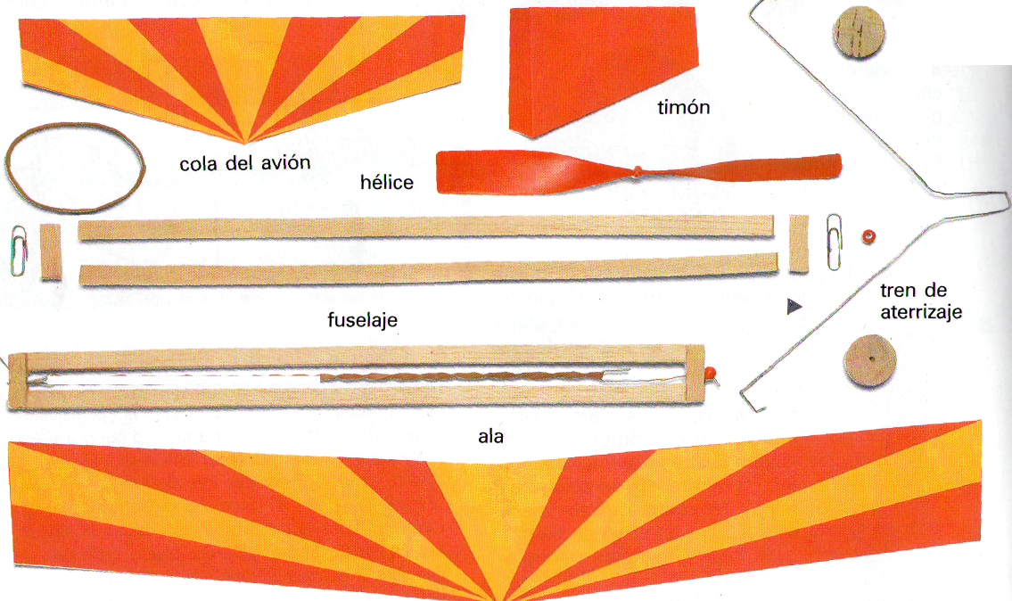

EXPERIMENTA

La goma es ligera, por lo que puede ser un buen motor para un avión de juguete. Este avión se mantiene en el aire sólo durante algunos segundos, pero descubrirás que se desplaza más rápidamente que el coche y el barco. El aire ofrece menos resistencia que el agua o el suelo, por lo que el desplazamiento aéreo puede ser más eficiente que el terrestre o el marítimo.

Necesitas:
- Una hélice
- Una hélice
- Dos clips
- Una cuenta
- Alambre y un corcho
- Taladro o punzón
- Un elástico
- Cartulina
- madera de balsa
- Pegamento
- una cuchilla
rueda
- Recorta en cartulina el ala, la cola y el timón.
- Haz el fuselaje. Corta dos listones de madera de balsa de 25 cm de longitud, y otros dos de 5 cm. Pégalas como se muestra en la fotografía.
- Utiliza una taladradora o un punzón para hacer un pequeño agujero en cada extremo del fuselaje.

- Haz dos ganchos con dos clips. Pasa por
ellos la goma elástica y coloca un gancho en cada
extremo del fuselaje, como muestra la fotografía.
- En el extremo de la cola, dobla el gancho hacia
atrás y pégalo firmemente con cinta adhesiva para
que no se mueva. Pon una cuenta en el extremo
de la hélice, de forma que el gancho pueda girar
libremente.

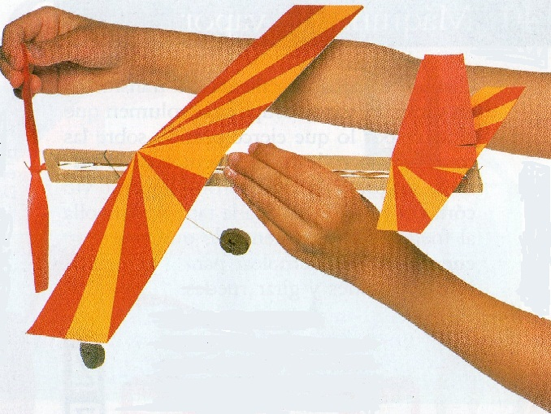
- Coloca la hélice y dobla el clip para sujetarla en su posición.

- Pega las alas, la cola y el timón en su lugar.

- Dobla el alambre para hacer la forma del tren de aterrizaje, e introduce dos rodajas de corcho en los extremos para que hagan de ruedas. Pega el alambre al fuselaje.

- El avión está ya terminado, pero, antes de echarlo a volar, asegúrate de que está perfectamente equilibrado. Pon la punta de tus dedos bajo las alas y levántalo despacio. Si se desequilibra y se cae hacia adelante o hacia atrás, contrapésalo con unos trocitos de plasticinas.
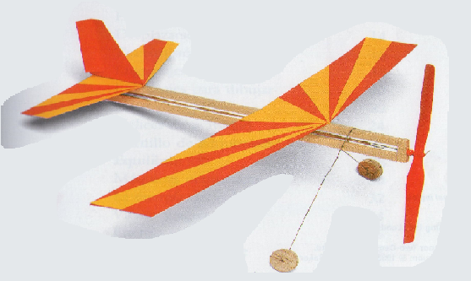

Si el avión tiende a picar, añádele peso a la cola. Si tiende a levantar el morro y reducir su velocidad, añádele peso a la parte delantera.

Si se compara con la gasolina, la goma, en este caso el elástico, no almacena mucha energía, por lo que un motor de goma elástica sólo sirve para vuelos cortos. Sin embargo, en 1979, un avión de este tipo voló durante más de 52 minutos. ¡Un récord mundial!

Vuelo de Prueba
Gira la hélice hasta que la goma elástica esté totalmente enrollada.
Sujeta el avión justo por detrás del ala y lánzalo suavemente al aire.

